**iTE SDK**

**SD/SDIO設定指南**

**V0.1**

ITE TECH. INC.

修訂記錄

| 修訂日期 | 修訂說明 | 頁次 |
| --- | --- | --- |
| 2020/02/14 | 初建版本 V0.1 |  |
|  |  |  |
|  |  |  |
|  |  |  |
|  |  |  |
|  |  |  |
|  |  |  |
|  |  |  |
|  |  |  |
|  |  |  |
|  |  |  |
|  |  |  |

目錄

1. 前言 1

1.1 編寫目的 1

1.2 適用範圍 1

1.3 適用人員 1

2. SD模組介紹 2

2.1 SD/eMMC卡 2

2.2 SDIO介面 2

3. 軟件配置說明 3

3.1 SD/eMMC卡 3

3.2 SDIO配置 4

4. Timing設定 6

# 前言

## 編寫目的

介紹SD/eMMC及SDIO相關之設定。

## 適用範圍

使用SD卡或eMMC卡當作儲存設備，或是使用SDIO介面的應用，如wifi。

## 適用人員

軟體應用程式、驅動程式開發者。

# SD模組介紹

ITE平台提供兩組SD控制器，兩組皆可支援SD卡、eMMC卡及SDIO wifi模組。

視產品應用兩組SD控制器可能共用部份pin腳，也可能pin腳完全獨立。

Note: SD模組僅提供library不提供源碼。

## SD/eMMC卡

SD/eMMC卡皆透過檔案系統來存取，不開放API直接控制。

## SDIO介面

目前SDIO介面支援wifi應用，SDIO介面所提供的API請參考sdk\include\ite\ite_sdio.h。

# 軟件配置說明

## SD開關

根據系統應用，可個別開啟SD0/SD1或是兩者皆開啟。

若SD0所有GPIO pin腳完全沒有和其它裝置共用，請勾選”SD0 no pin share”選項；SD1同理。

“SD New Driver”預設為勾選。

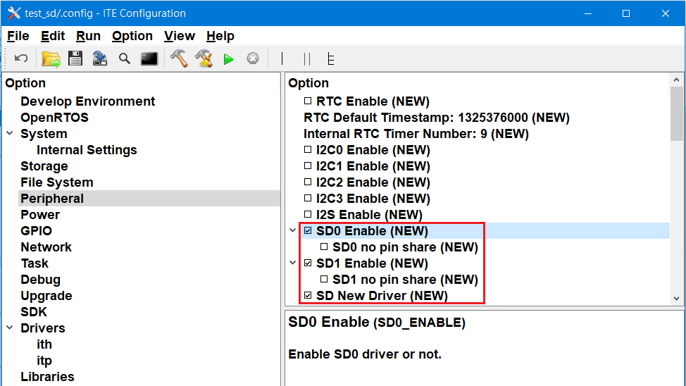

根據平台的設計，需填妥下列的GPIO設定。

SD I/O pin依順序為：CLK, CMD, D0, D1, D2, D3, D4, D5, D6, D7

若使用eMMC且提供8-bit模式，則D4~D7需填妥對應的GPIO設定，否則皆設為-1。

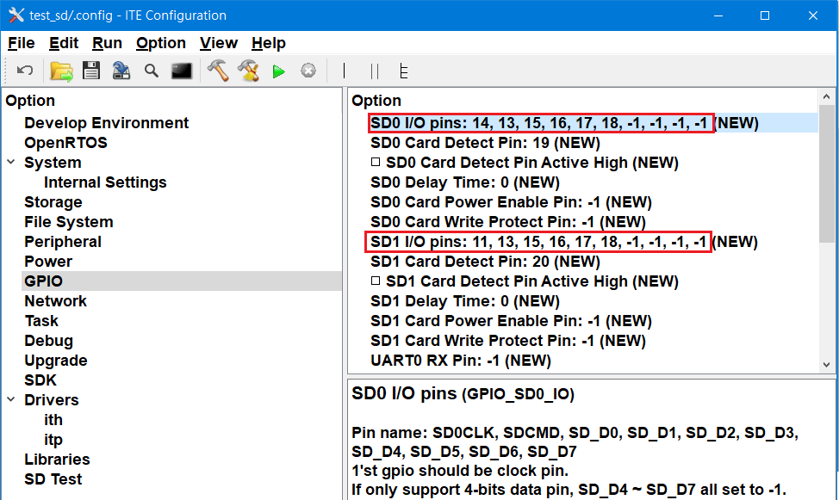

## SD/eMMC卡相關配置

若SD/eMMC卡沒有card detect pin腳，請勾選”As static device”選項。

“SD card 1-bit mode”為測試用，一般不需要勾選。

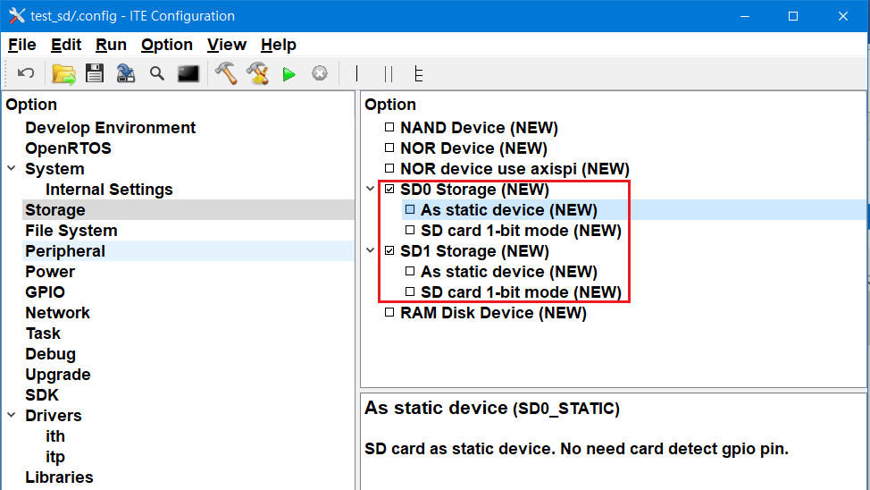

根據平台的設計，需填妥下列的GPIO設定。

< 熱插拔 >

若平台設計不支援熱插拔，則需勾選SD0 Storage => As static device，此時GPIO項目中將不會出現”SD0 Card Detect Pin”。另一方式為直接將”SD0 Card Detect Pin”設定為 -1也可以。

若支援熱插拔，則不能勾選SD0 Storage => As static device，此時GPIO項目中需設定”SD0 Card Detect Pin”。

SD1同理。

大部份的卡槽設計為active low，但有少部份的卡槽設計為active high，此時需額外勾選 ”SD0 Card Detect Pin Active High”。 SD1同理。

有些卡槽在偵測到卡插入時到接腳到位距離較遠，此時可能會導致初始化SD卡時卡並未到位而失敗，若遇到這情況請根據卡槽實際況設定一個延遲時間 “SD0 Delay Time”。大部份的卡槽並無此問題。SD1同理。

< 電源 >

若平台設計有power pin，則需指定”SD0 Card Power Enable Pin”，若沒有設計power pin，則設定為 -1。SD1同理。

< 防寫 >

若平台設計有防寫功能，則需指定”SD0 Card Write Protect Pin”，若沒有設計則設定為 -1。SD1同理。

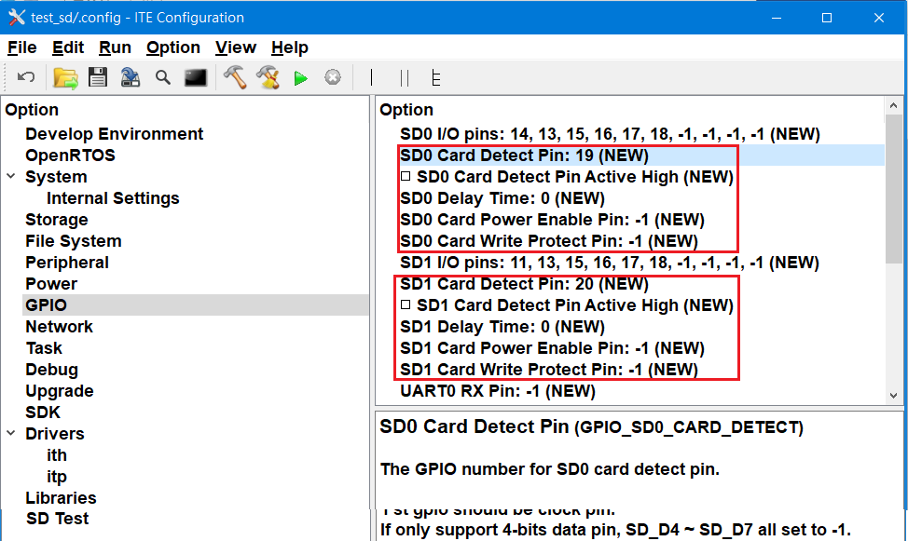

## SDIO介面相關配置

支援SDIO功能需要額外勾選”SDIO Enable”，若SDIO裝置連接在SD0控制器，則需對應勾選”SDIO 0 as static device”選項；若SDIO裝置連接在SD1控制器，則需對應勾選”SDIO 1 as static device”選項。

初期若線路不佳可取消勾選”Enable SDIO 4-bit mode”來實驗，此時將以1-bit mode運作。

Note:

當Peripheral => SDIO Enable => SDIO 0 as static device被勾選起來，則Storage => SD0 Storage選項會被隱藏起來，兩者為互斥。

當Peripheral => SDIO Enable => SDIO 1 as static device被勾選起來，則Storage => SD1 Storage選項會被隱藏起來，兩者為互斥。

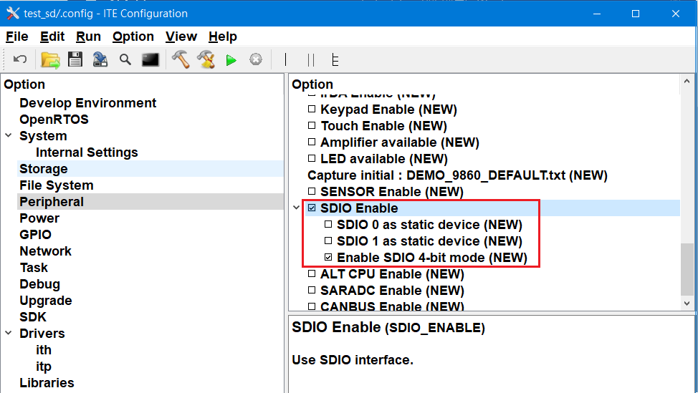

# Timing設定

若一塊新設計的板子懷疑線路不佳，可以先執行測試程式所提供的scan window功能，只有SD卡有提供此項功能，SDIO沒有。執行前需先確認相關的GPIO是否有根據板子的設計設定對，Kconfig勾選”Scan window for SD”

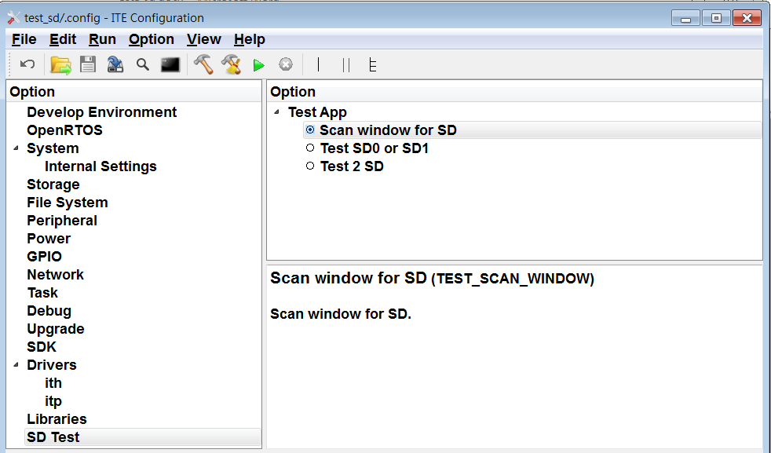

執行最後會列出如下的表格，建議將結果提供給RD分析。



Timing相關的設定可以參考ith_card.c中的ithSdDelay()。